ЧЕЛЯБИНСКАЯ ОБЛАСТЬ

АДМИНИСТРАЦИЯ
ЗЛАТОУСТОВСКОГО ГОРОДСКОГО ОКРУГА
РАСПОРЯЖЕНИЕ

22.05.2024 г. | № | 1259-р/АДМ
г. Златоуст
О временном перекрытии
движения транспортных средств
на участке автомобильной дороги
от пересечения ул. им. И.М. Мельнова и ул. 1-я Гурьевская до дома № 13
района Северо-Западный 2 квартал

В целях обеспечения безопасности дорожного движения в период проведения работ по устранению утечки, в соответствии с пунктом 4 статьи 6 Федерального закона от 10.12.1995 г. № 196-ФЗ «О безопасности дорожного движения», Федеральным законом от 08.11.2007 г. № 257-ФЗ
«Об автомобильных дорогах и о дорожной деятельности в Российской Федерации и о внесении изменений в отдельные законодательные акты Российской Федерации»:
1. Осуществить с 23.05.2024 г. до окончания работ временное прекращение движения автотранспортных средств на участке автомобильной дороге от пересечения ул. им. И.М. Мельнова и ул. 1-я Гурьевская
до дома № 13 района Северо-Западный 2 квартал, движения общественного транспорта осуществлять по следующему маршруту: через Северо-Западный район 1 квартал, в период проведения работ по устранению утечки неизвестного происхождения и нахождению места выхода воды
и ее ликвидации.
2. Рекомендовать начальнику отела Министерства внутренних дел Российской Федерации по Златоустовскому городскому округу Челябинской области, полковнику полиции Тульскому А.И.:
1) организовать прекращение движения всех видов транспортных средств, для обеспечения проведения в городе Златоусте мероприятий
в соответствии с пунктом 1 настоящего распоряжения;
2) принять необходимые меры по обеспечению безопасности участников мероприятий, регулированию движения транспорта в период их проведения.
3. Пресс-службе Администрации Златоустовского городского округа (Валова И.А.) разместить настоящее распоряжение на официальном сайте Златоустовского городского округа в сети «Интернет».
4. Контроль за выполнением настоящего распоряжения оставляю
за собой.

Рассылка: ОУ, прокуратура, ПУ, Бобылев В.В., пресс-служба, МКУ ЗГО «УЖКХ», ОМВД, МЧС, Ганеев Ю.А., МКУ УФКиС, Лысуневский Д.В., УММ, ГБУЗ «Городская больница
г. Златоуст»

Заместитель Главы  Златоустовского городского округа по инфраструктуре | 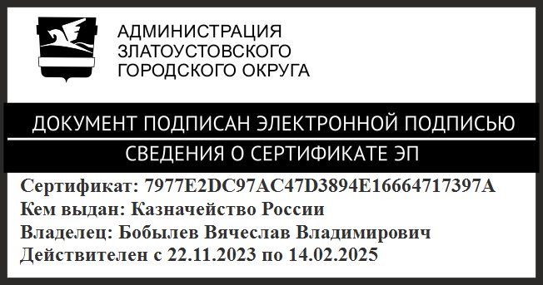 | В.В. Бобылев

